INDICAÇÃO N°. /2025

Sugere ao Executivo, através dos órgãos competentes, Identificação e notificação de proprietário do imóvel localizado na Rua Dr. Mário Viana, 626, no bairro de Santa Rosa

Indico à Mesa, na forma regimental, ouvido o Douto do Plenário, que seja enviado ofício ao Exmo. Prefeito, Sr. Rodrigo Neves, com cópia para os órgãos competentes, para que realize a Identificação e notificação de proprietário do imóvel localizado na Rua Dr. Mário Viana, 626, no bairro de Santa Rosa

Sala das Sessões, 15 de outubro de 2025

_______________________
Daniel Marques
Vereador
Justificativa:

Recebemos informações através dos canais oficiais de comunicação de nosso mandato de que o imóvel localizado na Rua Dr. Mário Viana, nº 626, em frente ao Colégio Estadual Guilherme Briggs, está completamente abandonado. O quintal do imóvel encontra-se sujo e sem capina, e o portão foi arrombado e encontra-se aberto. Por conta dessa situação, o local está sendo invadido durante a madrugada, inclusive sendo ponto de entrada para furtos em imóveis vizinhos.

Lembramos que a Lei Municipal 3.886/2024 determina que:

Art. 94. Todo proprietário de terrenos não edificados ou edificados, situado no Município de Niterói e com visível estado de abandono mesmo que parcial, deverá obedecer às seguintes condições:
§ 1º Quando os terrenos estiverem no nível da rua, não estando habitado e não for pertencente a condomínio, o proprietário deverá vedá-lo no alinhamento predial, sendo obrigatória a execução de fechos e/ou muros frontais, laterais e de fundos, mantendo-o limpo, drenado, roçado e capinado, assegurando acesso para a manutenção da limpeza e drenagem.
§ 2º Os fechos e/ou muros divisórios de propriedades com visível estado de abandono deverão respeitar a altura compreendida entre 1,80m (um metro e oitenta centímetros) e 3m (três metros).
§ 3º Quando o imóvel pertencer a um condomínio instituído e aprovado pelo Poder Executivo Municipal, o proprietário deverá manter o imóvel limpo, drenado, roçado e capinado, assegurando acesso para a manutenção da limpeza e drenagem.
§ 4º Quando notificado para tomada de providências constatadas em fiscalização terá prazo de 30 (trinta) dias, podendo ser reduzido para 05 (cinco) dias em imóveis ou terrenos com potenciais focos de transmissão de Dengue, onde sejam constatados resíduos que permitam acúmulo de água, como pneus, plásticos, vasilhames, potes, latas, garrafas, tampas e semelhantes, devendo ser aplicado multa em caso de descumprimento.
§ 5º Na notificação emitida pelo Poder Público deverá constar aviso ao proprietário de que, ultrapassado o tempo previsto para a regularização do problema, o Poder Executivo Municipal tomará todas as providências cabíveis para garantir a manutenção, conservação e higiene dos terrenos, inclusive ingressando por seus próprios meios nas áreas particulares afetadas, utilizando-se de força policial, quando necessário, sendo que todos os serviços serão cobrados dos responsáveis, acrescido de todos os custos, inclusive os processuais, se houver.”

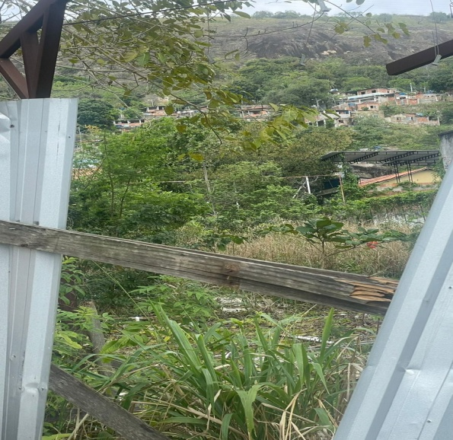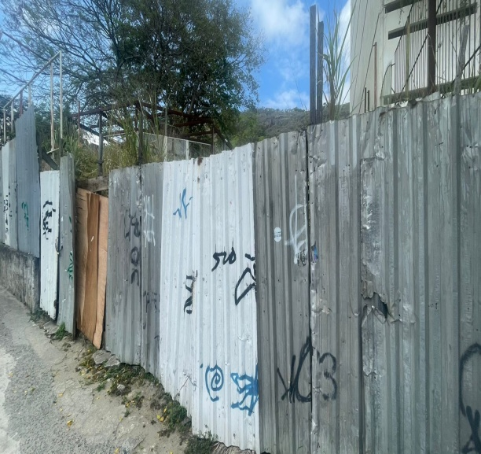
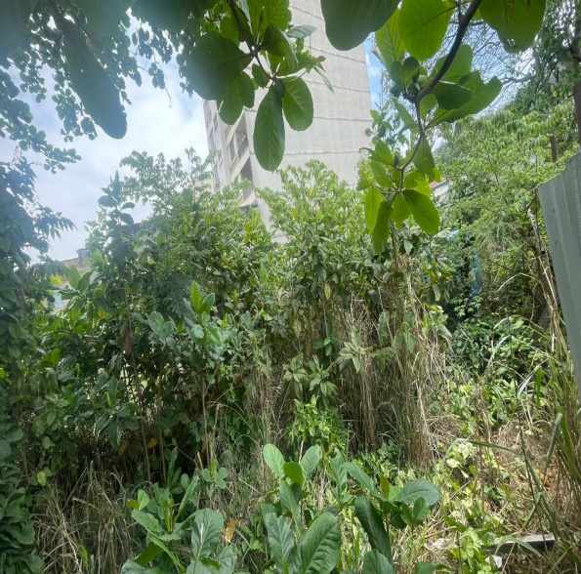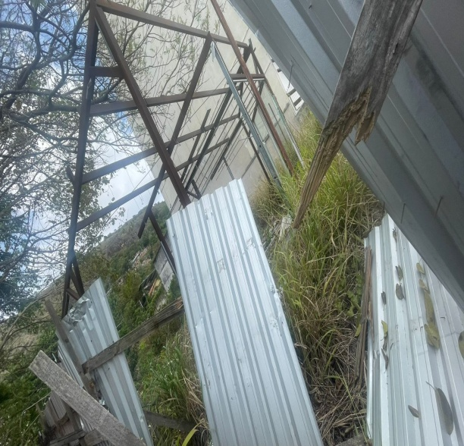

Por este motivo, solicitamos que a Prefeitura de Niterói proceda à identificação e à notificação do proprietário do referido imóvel, devido às circunstâncias acima mencionadas.
Certo de sua compreensão aproveito a oportunidade para renovar os votos de estima e consideração.

